Unit 5 Lesson 13: Formemos 10

WU Cuántos ves: Dedos arriba y abajo (Warm up)

Student Task Statement
¿Cuántos ves?
¿Cómo lo sabes?, ¿qué ves?
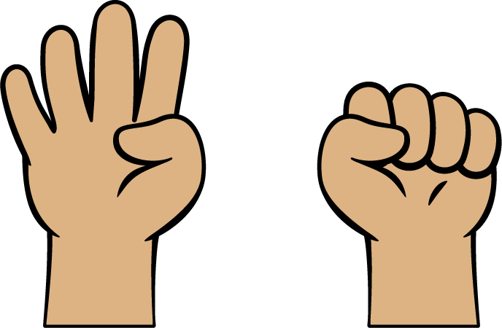
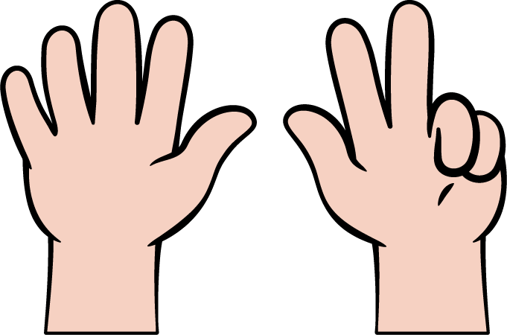

1 Conozcamos “Dedos matemáticos: Forma 10”

Student Task Statement

2 Formemos 10

Student Task Statement
3
_______________
$10=\underset{_}{}+\underset{_}{}$
9
_______________
$10=\underset{_}{}+\underset{_}{}$
2
_______________
$10=\underset{_}{}+\underset{_}{}$
5
_______________
$10=\underset{_}{}+\underset{_}{}$
7
_______________
$10=\underset{_}{}+\underset{_}{}$
6
_______________
$10=\underset{_}{}+\underset{_}{}$
8
_______________
$10=\underset{_}{}+\underset{_}{}$
4
_______________
$10=\underset{_}{}+\underset{_}{}$

3 Centros: Momento de escoger

Student Task Statement
Escoge un centro.
Dedos matemáticos
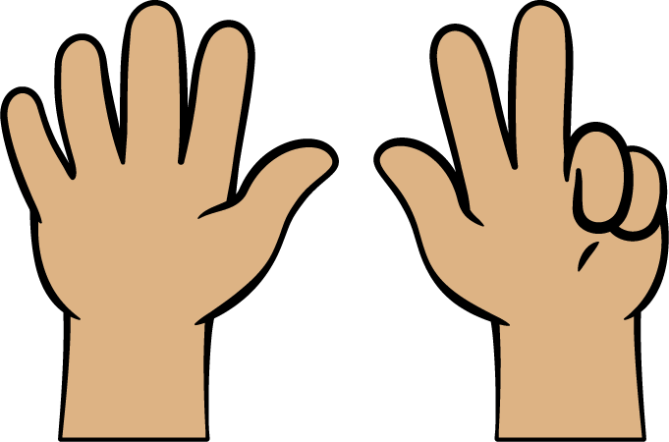
Revuelve y saca
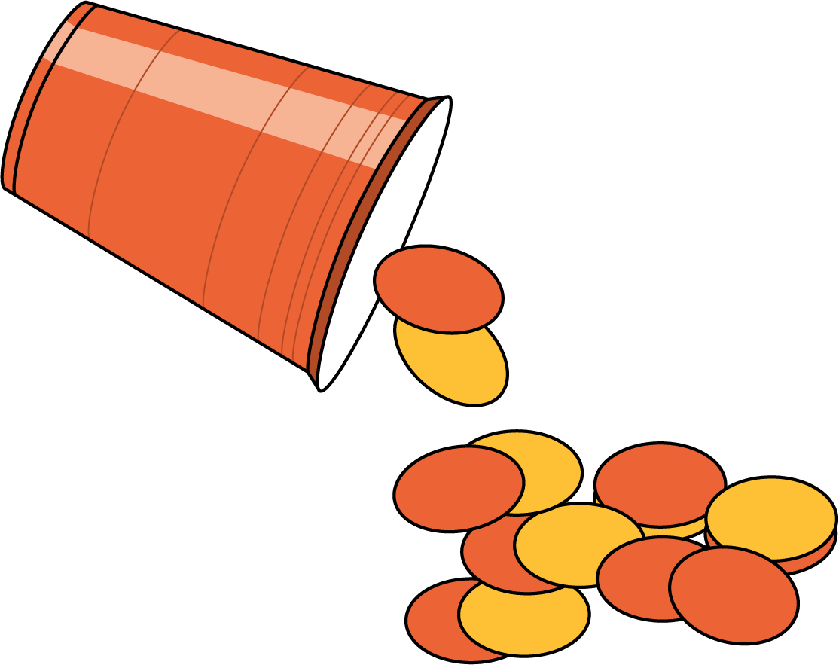
Contar colecciones
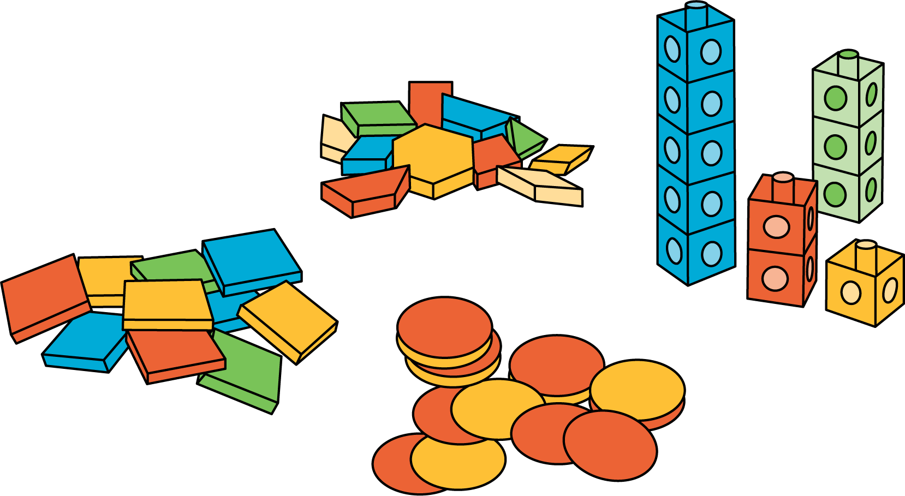
Lanza y suma
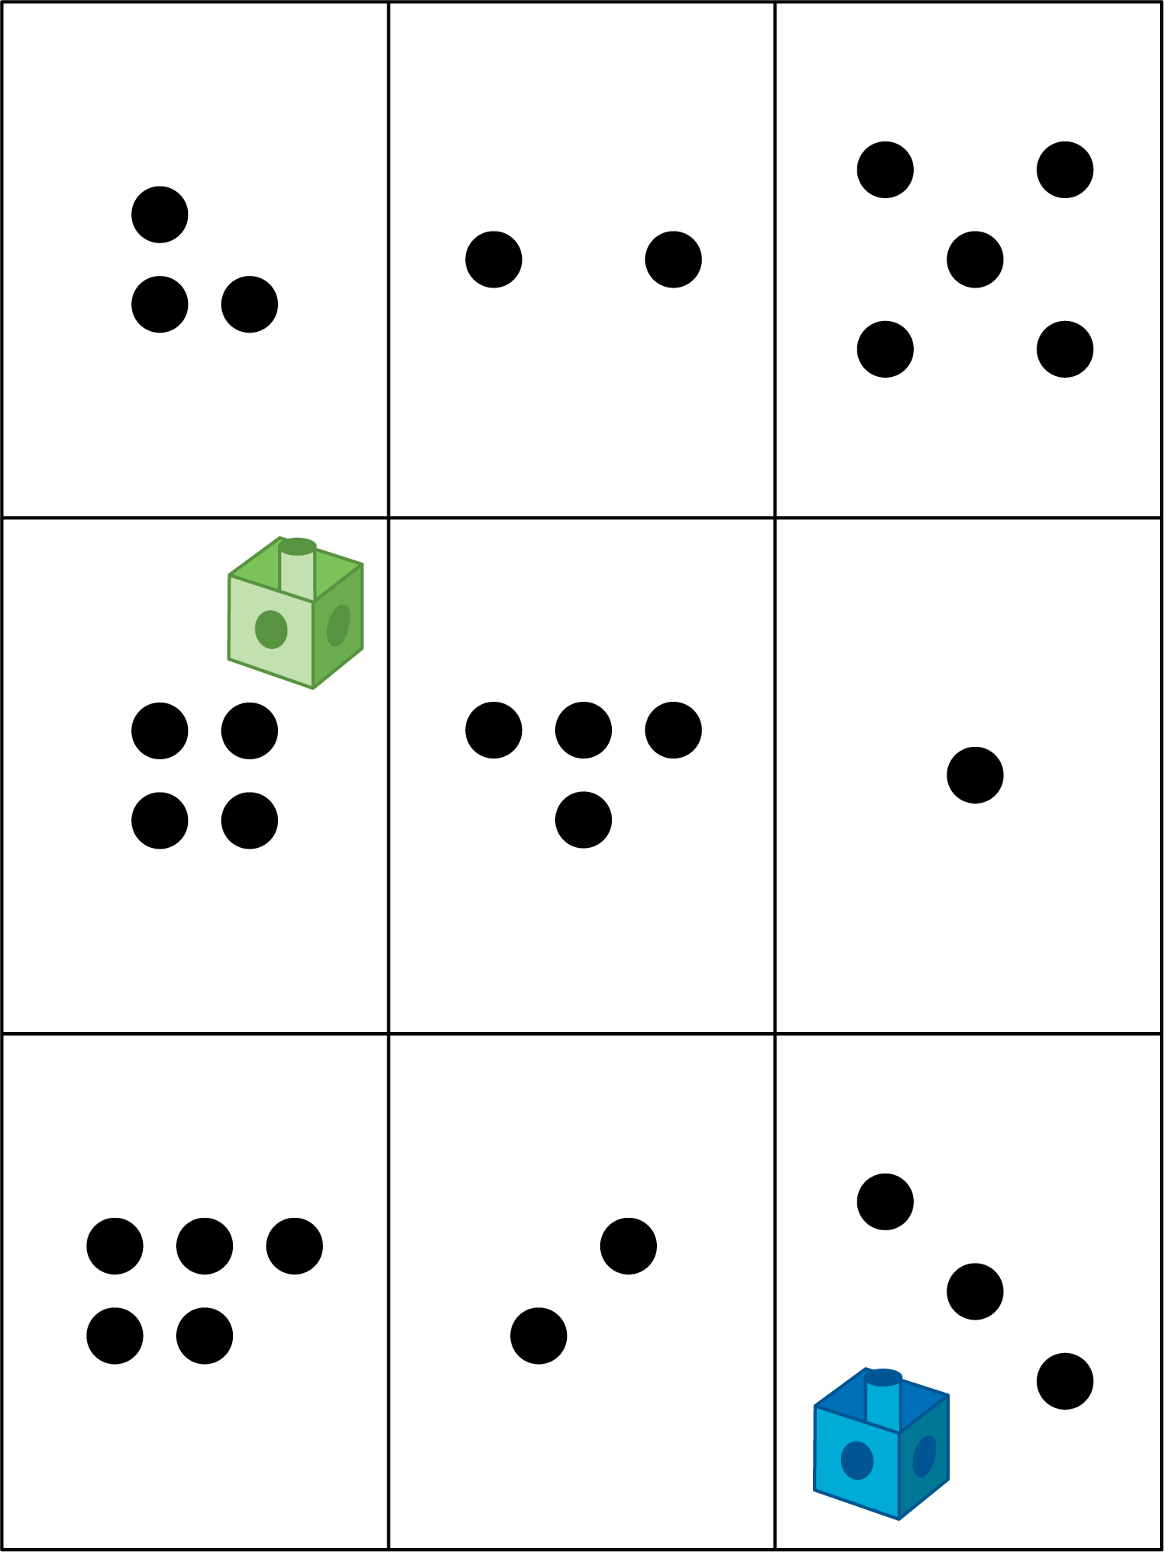
© CC BY 2021 Illustrative Mathematics®

